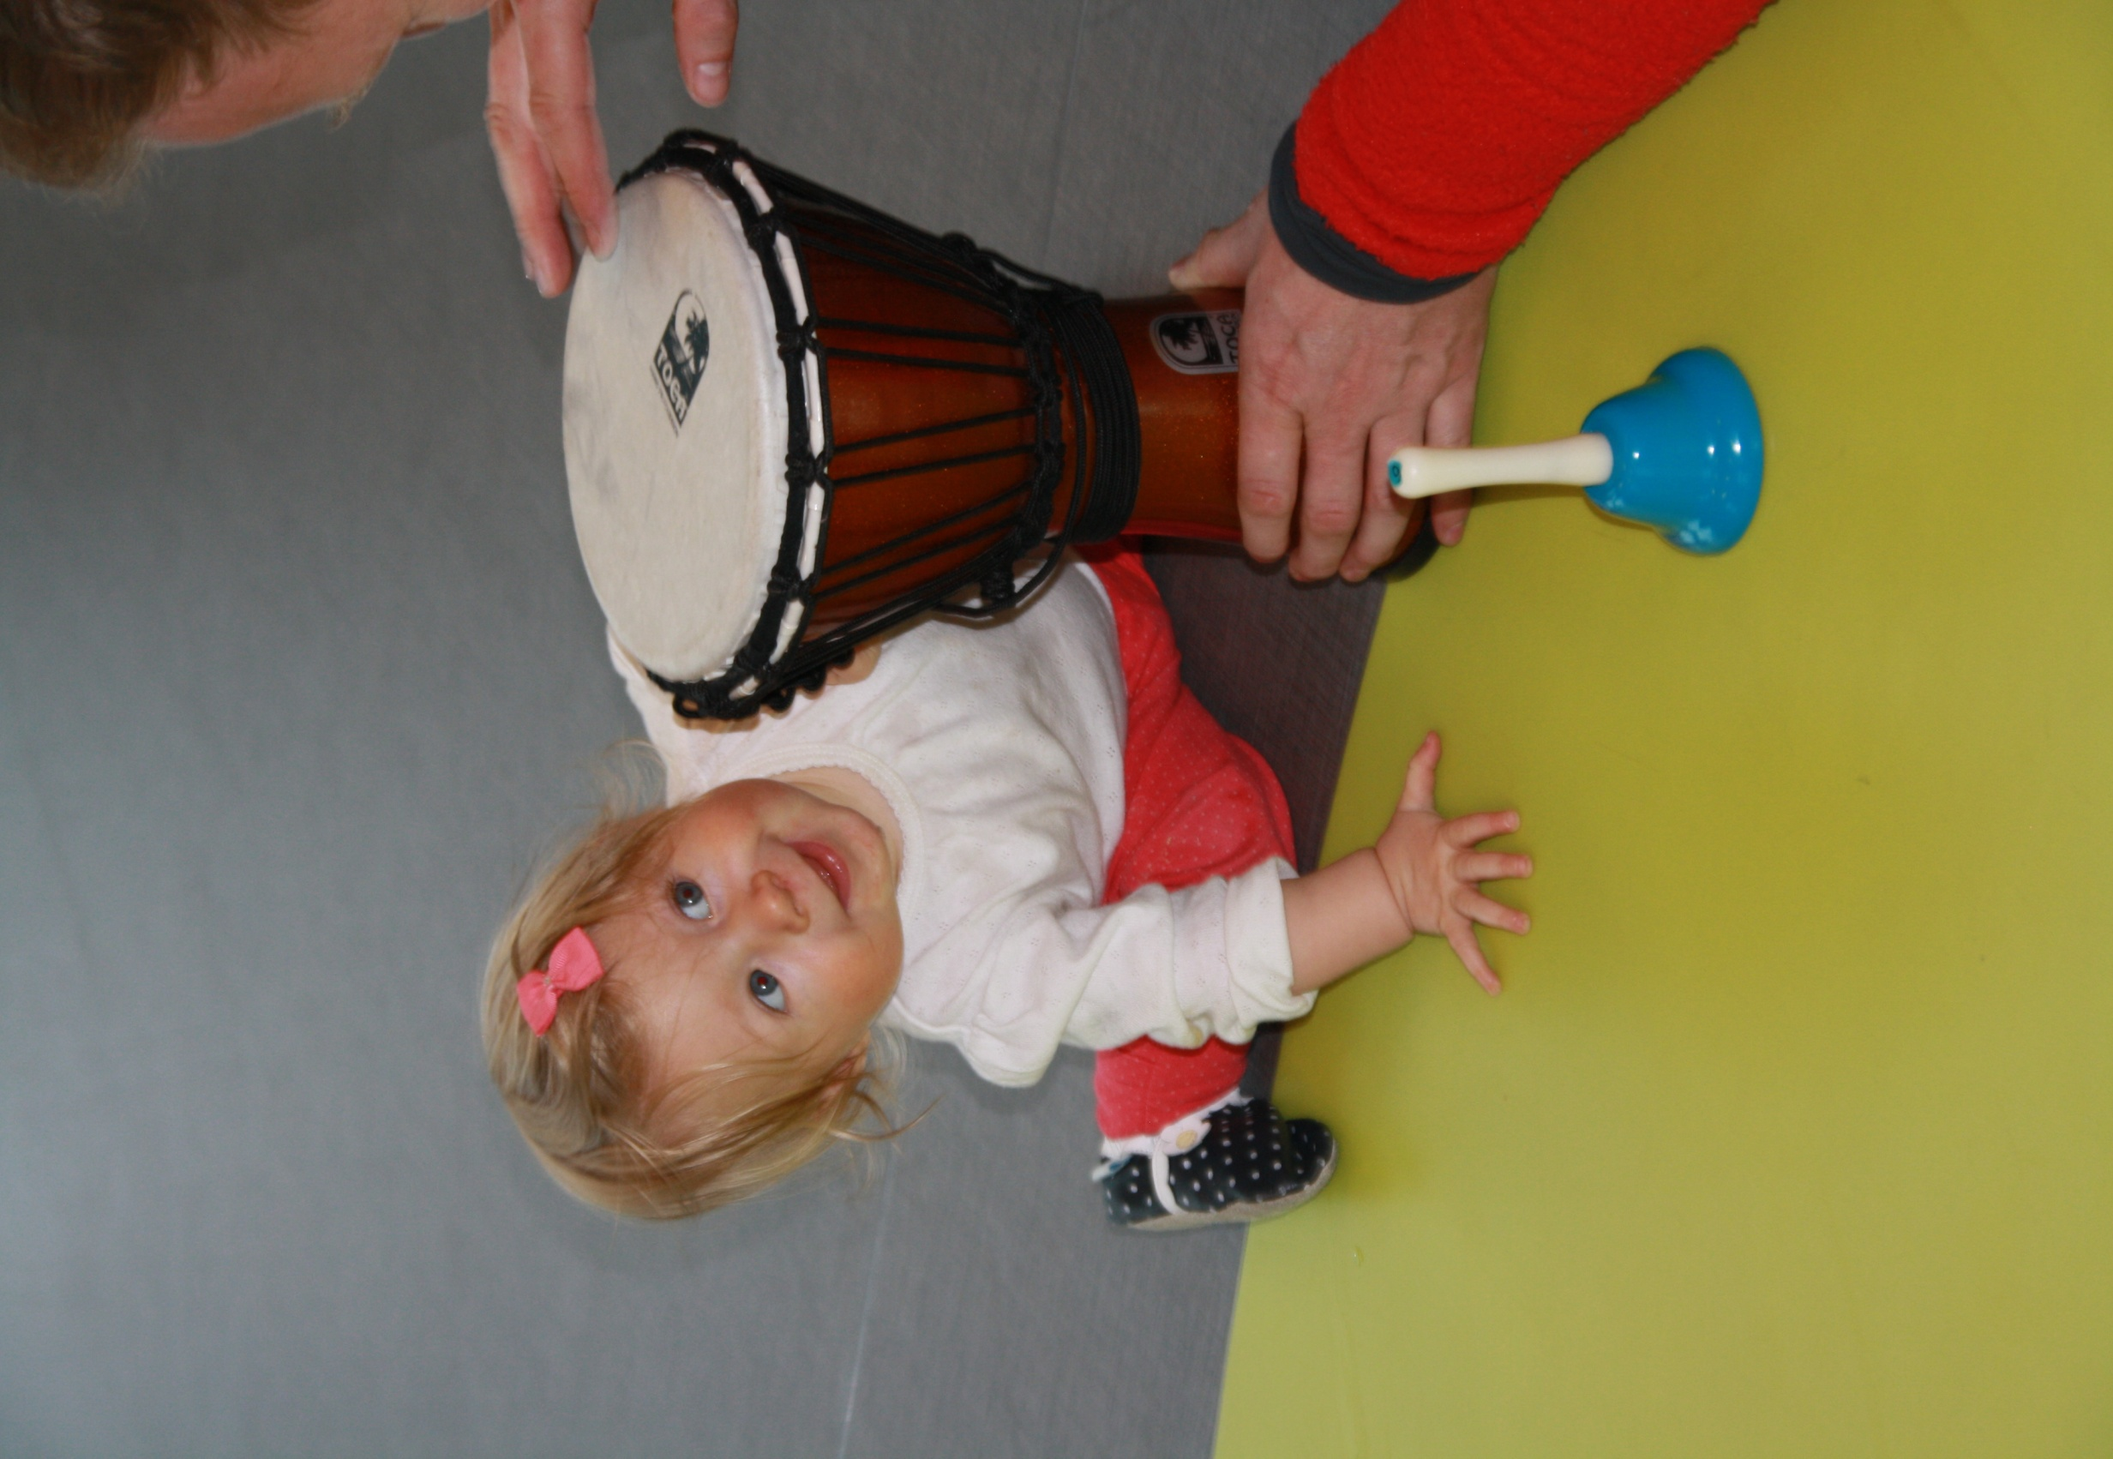

Vil du bli med på DoReMini?

**DoReMi Gystadmarka barnehage   
starter nytt DoReMini-tilbud   
for barn fra 0-1 ½ år i følge med en voksen!**

**Her blir det sang og musikk, sanselek, samspill og språkstimulering.  
Kurset går mandag i oddetallsuker fra oktober til mars   
med oppstart 7.10 kl. 10:30. Vi serverer lunsj etter musikksamlingen.  
  
Tilbudet er gratis. Det er beregnet på dere som vil vite mer om barnehagen og DoReMi-konseptet, og vurderer å søke barnehageplass hos oss.   
For mer info se laringsverkstedet.no/gystadmarka   
Påmelding:** [**gystadmarka@laringsverkstedet.no**](mailto:gystadmarka@laringsverkstedet.no) **/ tlf. 97997244**